PONTIFICIA UNIVERSIDAD CATÓLICA DEL ECUADOR
FACULTAD DE COMUNICACIÓN, LENGUA Y LITERATURA
NOMBRE: Camila Albuja
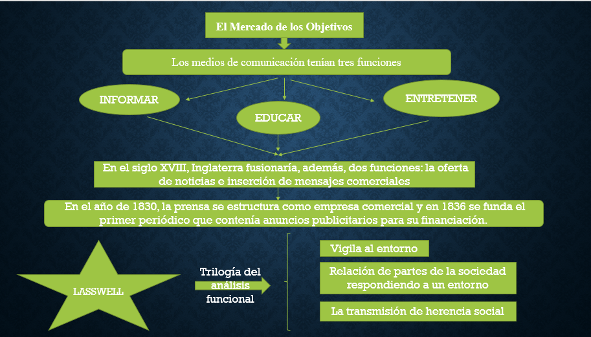
El Mercado de los Objetivos-Mapa Conceptual

